Муниципальное казенное учреждение
«Управление физической культуры и спорта городского округа Богданович»
Гагарина ул., дом 32, , город Богданович, 623530
тел./факс 8(34376) 5-00-20
__________________________________________________________

ДОКЛАД
«Об организации и состоянии деятельности ОМС ГО Богданович по участию в профилактических мероприятиях в отношении граждан и лиц, наиболее подверженных воздействию идеологии терроризма, а также попавших под ее влияние. Выработка мер повышению адресности и эффективности данной работы
В целях предупреждения вовлечения в террористическую деятельность лиц, подверженных воздействию идеологии терроризма, а также попавших под ее влияние, МКУ УФКиС ГО Богданович проводит обеспечение профилактических мероприятий. Таких как;
Своевременное выявление лиц, подверженных идеологии терроризма и экстремизма, является важным мероприятиям в деле профилактики распространения этих идей в обществе. Если вовремя выявлять таких людей, то в будущем это даст положительный результат.
Существует люди группы риска, их намного легче завербовать, идеологией терроризма и экстремизма. К ним относятся молодые люди с еще не сформированными жизненными принципами, юношеским максимализмом и отсутствием жизненного опыта;
- люди с серьезными психологическими проблемами, у которых низкая самооценка, которых не принимает общество, у которых нет четких жизненных целей, которые не хотят работать и учиться, и не заботятся о последствиях своих действий;
- подростки из неблагополучных семей и люди с различными зависимостями.

В спортивных школах ГО Богданович проводиться индивидуальная работа с подобными подростками из группы риска. Сюда входит беседы, вовлечение в различные мероприятия, повышение самооценки занимающегося, занятия с ними тренерами школ, методистами, обучение самоконтролю и саморегуляции, работа с родителями в форме бесед, анкетирования и.т.д.

Однако не всегда удается вовремя выявить лиц, подверженных воздействию идеологии терроризма и экстремизма. Часто бывает, что подверженным идеям терроризма и экстремизма оказывается внешне совершенно благополучный подросток.

Какие профилактические мероприятия проводиться для выявления лиц подверженных идеологии терроризма и экстремизма: Например такие как:
- Наблюдение за подростком. (это манера одеваться, ношение соответствующей символики, наличие особых татуировок. Необходимо прислушиваться, к тому, что говорит подросток (в речи может проскальзывать фразы, говорящие об их отношении к идеям терроризма и экстремизма), к тому, что говорят о подростке его товарищи, которые часто бывают очень информативным источником).
- Проводит много времени за компьютером.
- Резкое увеличение числа разговоров на политические и социальные темы, в ходе которых высказываться крайние суждения с признаками нетерпимости.
- Тщательное изучение личных дел и медкарт вновь прибывших занимающихся в спортивные школы. Особое внимание на тех детей, которые состоят в ТКДН и ЗП или ПДН и за что.
- При возможности изучение страниц в соцсетях, в каких группах они состоят и с кем общаться.

В процессе учебного года в школах проводиться Информационно-просветительская работа с тренерским составом школы: - по теме «Экстремизм в подростковой среде» по профилактике экстремизма, национализма и ксенофобии среди подростков;

Также в спортивных школах и в учреждении управления физической культуры и спорта имеются информационные стенды с информацией об экстремизме и терроризме и с памятками по правилам безопасного поведения при посещении массовых (спортивных) мероприятий.

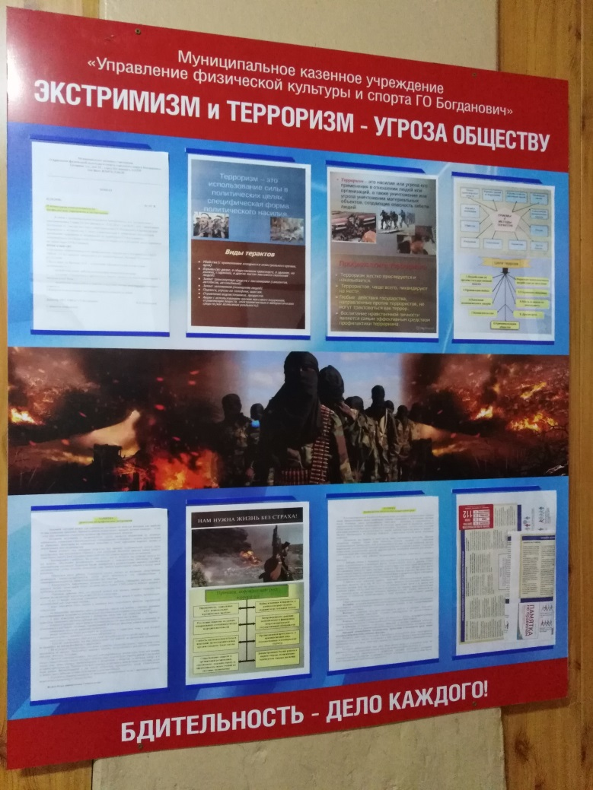

фото стенда

Учреждение физкультуры и спорта, согласно календарного плана спортивно-массовых мероприятий проводит спортивные мероприятия в выходные и праздничные дни. Привлекаются жители города к сдаче норм ГТО.
В летние месяцы на территориях спортивных учреждений и многофункционального центра «Олимп» находятся летние оздоровительные лагеря с дневным пребыванием, где привлечены более 400 занимающихся.

В этой сфере необходим системный подход, особенно важно проведение профилактической работы в детской и молодежной среде, так как именно указанная среда, в силу целого ряда различных факторов, является одной из наиболее уязвимых в плане подверженности негативного влияния разнообразных антисоциальных групп».

Спасибо за внимание!
,

